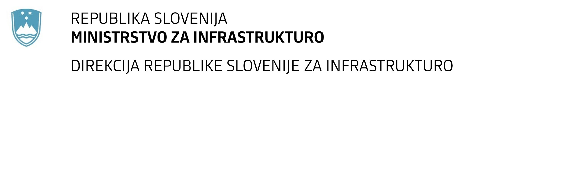

SPREMEMBA RAZPISNE DOKUMENTACIJE
za oddajo javnega naročila

Izvajanje zunanje kontrole kakovosti pri nadgradnji železniške postaje Grosuplje

Obvestilo o spremembi razpisne dokumentacije je objavljeno na "Portalu javnih naročil" in na naročnikovi spletni strani.

Obrazložitev sprememb:
- Točka 2.6 Navodil za pripravo ponudbe se spremeni tako, da se glasi:
»Finančna zavarovanja lahko izdajo:
- banka v državi naročnika ali
- tuja banka preko korespondenčne banke v državi naročnika ali
- zavarovalnica v državi naročnika ali
- tuja zavarovalnica preko korespondenčne zavarovalnice v državi naročnika.«

- Točka 2.6.2 Navodil za pripravo ponudbe se spremeni tako, da se glasi:
»Zavarovanje za dobro izvedbo pogodbenih obveznosti
Izvajalec je dolžan skladno z določili pogodbe in vzorcem iz razpisne dokumentacije najkasneje v roku 15 delovnih dni od prejema sklenjene pogodbe naročniku izročiti finančno zavarovanje za dobro izvedbo pogodbenih obveznosti v višini 10% pogodbene vrednosti za izvedbo (z DDV) v obliki garancije skladno z vzorcem iz razpisne dokumentacije z veljavnostjo še najmanj 30 dni po izteku roka za dokončanje vseh del po tej pogodbi.
Finančno zavarovanje za dobro izvedbo pogodbenih obveznosti naročnik lahko unovči, če izvajalec svojih obveznosti do naročnika ne izpolni skladno s pogodbo.«

- Naročnik objavlja čistopis dokumenta Navodila za pripravo ponudbe.

- Naročnik objavlja nov vzorec finančnega zavarovanja za dobro izvedbo pogodbenih obveznosti.

- Spremeni se peta alineja 7. člena vzorca pogodbe tako, da se glasi:
»naročniku izročil finančno zavarovanje za dobro izvedbo pogodbenih obveznosti,«

- Spremeni se 11. člen vzorca pogodbe tako, da se glasi:
»Izvajalec mora v roku petnajst (15) delovnih dni od sklenitve pogodbe naročniku
dostaviti finančno zavarovanje za dobro izvedbo pogodbenih obveznosti v obliki
garancije z veljavnostjo še najmanj trideset (30) dni od roka določenega za dokončanje
del.
Zavarovanje mora biti v višini 10 % od pogodbene vrednosti z DDV, ki jo lahko naročnik
unovči, če izvajalec svojih obveznosti ne izpolnjuje na način, ki je bil dogovorjen s
pogodbo.
Predložitev zavarovanja za dobro izvedbo pogodbenih obveznosti je pogoj za
veljavnost pogodbe.«

- Spremeni se 22. člen vzorca pogodbe tako, da se glasi:
»Pogodba je sklenjena z odložnim pogojem in sicer mora izvajalec za izpolnitev pogoja
predložiti naročniku v roku 15 delovnih dni od sklenitve pogodbe garancijo za dobro
izvedbo pogodbenih obveznosti.
Če izvajalec ne bo izpolnil obveznosti iz prvega odstavka tega člena te pogodbe, se
šteje, da pogodba ni bila sklenjena, v nasprotnem primeru, ob izpolnitvi pogoja iz prvega
odstavka tega člena te pogodbe, pa pogodba učinkuje od dneva sklenitve pogodbe. Kot
datum sklenitve pogodbe se šteje datum zadnjega podpisa pogodbenih strank.«

- Naročnik objavlja čistopis vzorca pogodbe.

Spremembe so sestavni del razpisne dokumentacije in jih je potrebno upoštevati pri pripravi ponudbe.

